**Лабораторная работа 2. Верстка страницы сайта на основе макета (5 баллов)**

Выполним верстку главной страницы сайта, представленной на рисунке. Все необходимые изображения и текстовые фрагменты расположены в каталоге Img, используемый на странице видеофайл расположен в папке video.

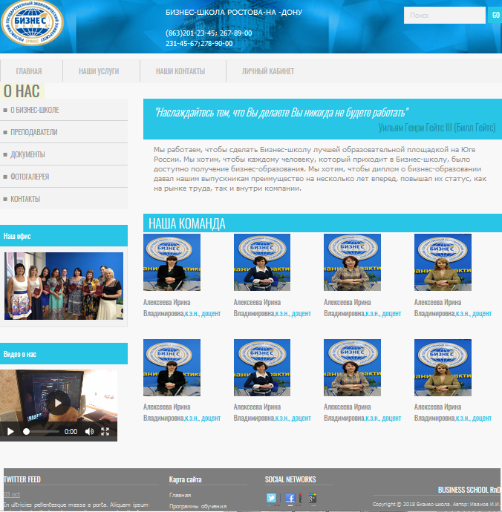

**ПОРЯДОК ВЫПОЛНЕНИЯ РАБОТЫ**

**1. Создание структуры файлов**

Первым шагом создадим простую структуру файлов для нашего сайта.

Создадим папку с названием нашего проекта, например, BS_site.

В ней создадим пустой файл Index.html

В папке проекта создадим папку CSS с пустым файлом Style.css

В папку проекта разместим каталог Img с представленными изображениями. Назначение файлов изображений:

head.jpg – фоновое изображение заголовка страницы

logo.jpg – логотип Бизнес-школы (БШ), используемый в заголовке страницы

rgeu.jpg – фоновое изображение, используемое в заголовке страницы

social.jpg – изображения основных логотипов социальных сетей для «подвала» страницы

We.jpg – фотография коллектива работников БШ

Изображения из каталога Teachers – фотографии преподавателей БШ.

Также в папку проекта разместим папку Video, содержащую видеофайл uxtesting.mp4.

Структура каталога сайта показана на рисунке:

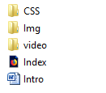

**2. Основные стили приложения**

Разработку приложения начнем с создания основных стилей, используемых для верстки страницы сайта (Style.css).

Начнем с создания всех визуальных стилей из дизайна в CSS, которые будут применяться по умолчанию для каждого тега.

Основной цвет фона примерно соответствует цвету #f8f8f8. Он будет показан в случае, если фоновая картинка не загрузится. Наверху страницы находится серая дизайнерская полоска. Применим ее через свойство border для body.

Основным шрифтом является тот шрифт, которым написан текст в области контента. В данном случае это Tahoma 12px с цветом #8f8f8f. Так же в этом макете параграфы имеют увеличенные отступы.

Прописываем все эти стили в styles.css:

body {

color: #8f8f8f;

font: 12px Tahoma, sans-serif;

background-color: #f8f8f8;

border-top: 5px solid #7e7e7e;

margin: 0;

}

input[type="text"] {

background-color: #f3f3f3;

border: 1px solid #e7e7e7;

height: 30px;

color: #b2b2b2;

padding: 0 10px;

vertical-align: top;

}

button {

color: #fff;

background-color: #29c5e6;

border: none;

height: 32px;

font-family: 'Oswald', sans-serif;

}

p {

margin: 20px 0;

}

Внимательно рассмотрите значения атрибута для каждого селектора.

В дальнейшем мы все стили будем писать в этот же файл, поэтому будем называть его просто «стили».

**3. Каркас HTML**

Создадим стандартный каркас HTML – документа (отметим, что в большинстве современных редакторов исходного текста: Visual Studio Code,Atom, Brackets, SublimeText и др. этот код создается при вводе знака ! и нажатия клавиши tab).

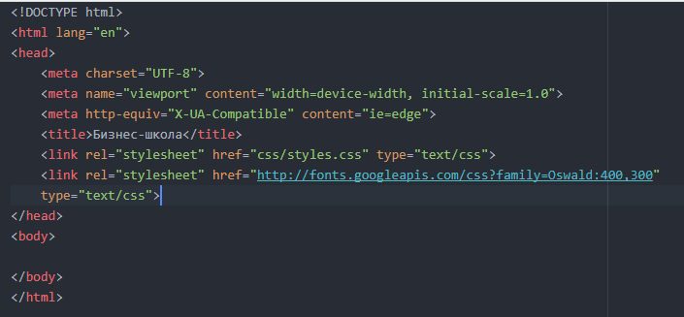

Здесь мы указываем, что используем разметку HTML5, кодировку utf-8, страница называется Whitesquare. Также подключаем наш файл стилей и внешний файл со стилями шрифтов. В последнем блоке в секции head мы подключаем специальный скрипт, который позволяет поддерживать Html5 теги в браузерах Internet Explorer меньше 9 версии. Мета-тег X-UA-Compatible сообщает, что в случае использования браузера Internet Explorer, он должен отразить сайт самым современным способом.  
Весь html код в дальнейшем будет относиться к этому же файлу,

**4. Макет**

В дизайн-макете мы видим, что сайт состоит из двух колонок: основного контента и сайдбара. Над ними находится шапка (header), в которой располагаются три горизонтальных блока: логотип с поиском, меню и название страницы. В самом низу под колонками располагается серый горизонтальный блок футера (footer). Опишем это в теге body:

html – код:

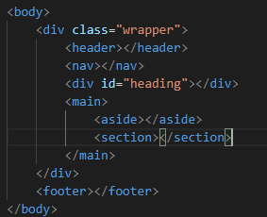

Wrapper используется для объединения блоков и их выравнивания по центру страницы.

Затем укажем стили блоков (в файле Style.css):

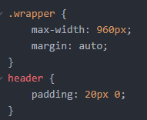

**5. Header**

Добавим для стилей header фоновое изображение из файла /Img/head.png', а также повторение этого изображения по горизонтали (вдоль оси x) и минимальный размер блока – 100px.

Стили:

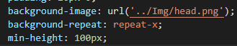

Откройте страницу в браузере и убедитесь, что результат получился примерно следующим:

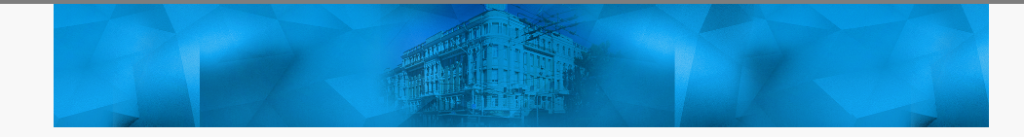

Слева в header должен размещаться логотип бизнес школы со ссылкой на главную страницу:

html – код:

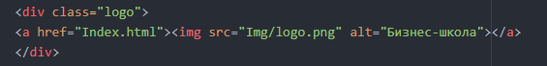

Стили:

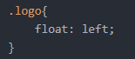

Результат:



В центре header размещается контактная информация.

Html – код:

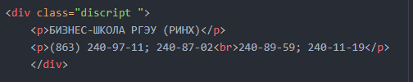

Стили:

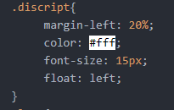

В правой части header размещается форма для поиска.

Html-код:

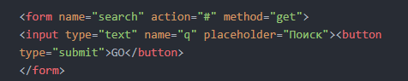

Стили:

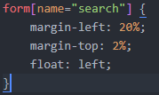

Итоговый результат для header:



**6. Меню (navbar)**

Для отображения меню необходимо создать список со ссылками внутри тега nav:

html-код:

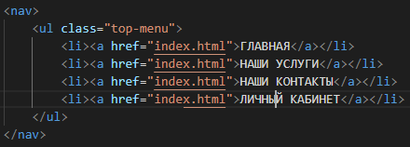

Без применения стилей результат выглядит следующим образом:

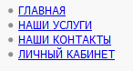

Стили меню:

Здесь мы указали, что для всех навигаций ссылки не будут иметь подчеркивания, убрали стандартные отступы для элементов списка, отобразили список горизонтально и указали нужные цвета и шрифт. При наведении на блок меню, меняется фоновый цвет и цвет текста соответствующей команды.

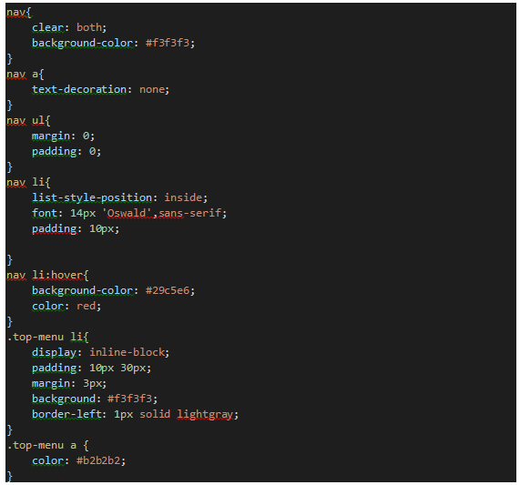

**Результат в браузере:**

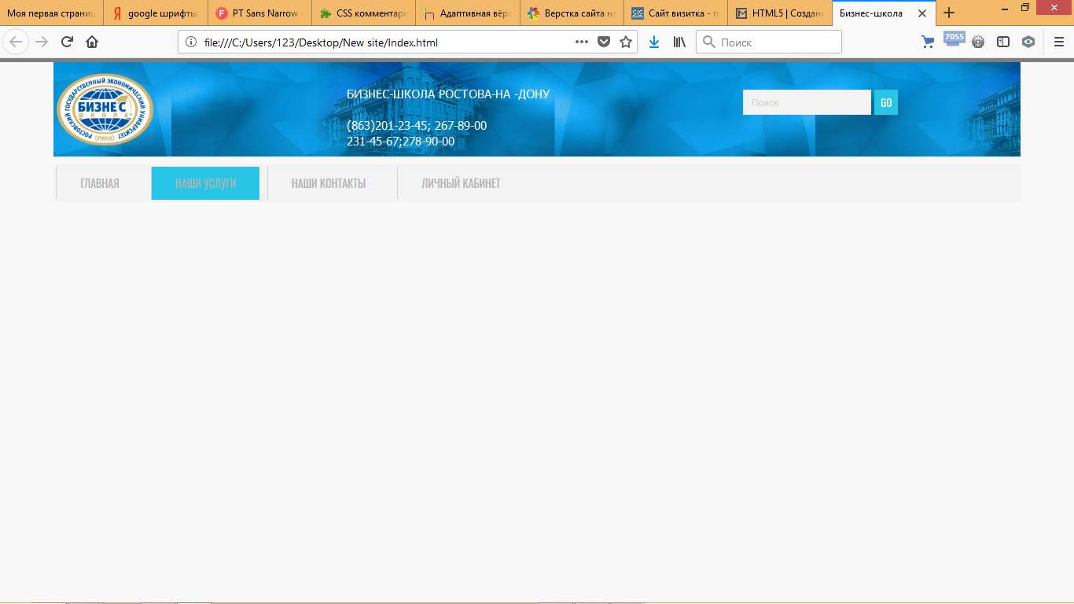

**7. Заголовок страницы (О нас)**

Заголовок страницы (первого уровня) помещается в div с классом heading:

html-код:



Стили:

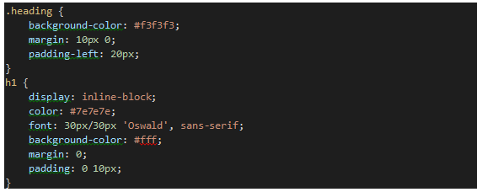

Результат:

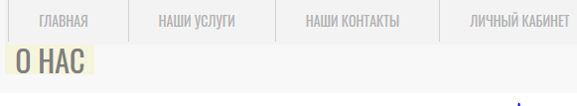

**8. Колонки**

Для того, чтобы создать колонки страницы нужно прописать следующие стили:

aside {

float: left;

width: 250px;

}

section {

margin-left: 280px;

padding-bottom: 50px;

}

Здесь мы задали фиксированную ширину 250 пикселей для сайдбара, прибили его к левому краю и отодвинули колонку с контентом вправо на 280 пикселей от левого края. Также добавили отступ у контента снизу.

**9. Левое подменю**

Подменю создаем аналогично главному меню. В нижней части сайдбара также располагается изображение с сотрудниками офиса. Для этого в теге aside прописываем следующее.

html-код:

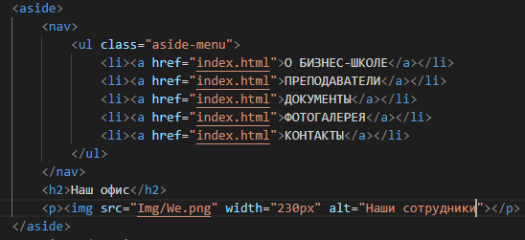

Стили:

.aside-menu li {

    font-weight: 300;

    list-style-type: square;

    border-top: 1px solid lightgray;

}

.aside-menu li:first-child {

    border: none;

}

.aside-menu li.active {

    color: #29c5e6;

}

.aside-menu a {

    color: #8f8f8f;

}

aside > h2 {

    background: #29c5e6;

    font: 14px 'Oswald', sans-serif;

    color: #fff;

    padding: 10px;

    margin: 30px 0 0 0;

}

aside > p {

    background: #f3f3f3;

    border: 1px solid #e7e7e7;

    padding: 10px;

    margin: 0;

}

Результат:

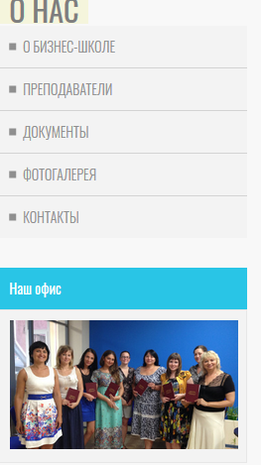

**10. Вставка видео**

Добавим на боковую панель (также внутри тэга <aside>) фрагмент видеофильма о деятельности компании.



В результате на левую боковую панель добавилась возможность для просмотра видеофильма.

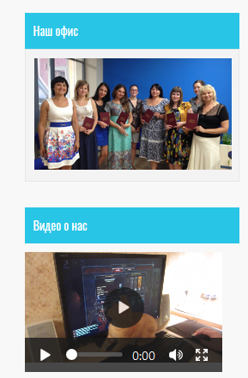

**11. Контент. Цитата**

Верстку контента (центральной части страницы) начнем с добавления цитаты:

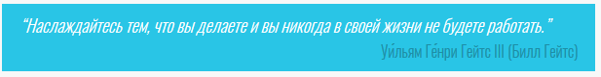

Добавим код цитаты в раздел section.

html – код:

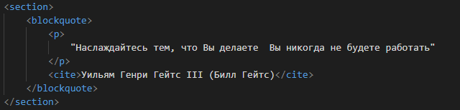

Стили:

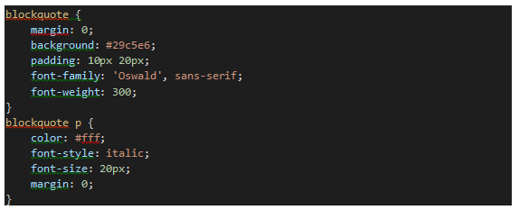

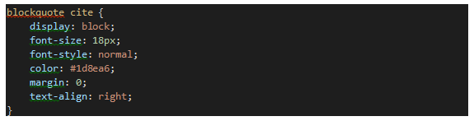

Результат:

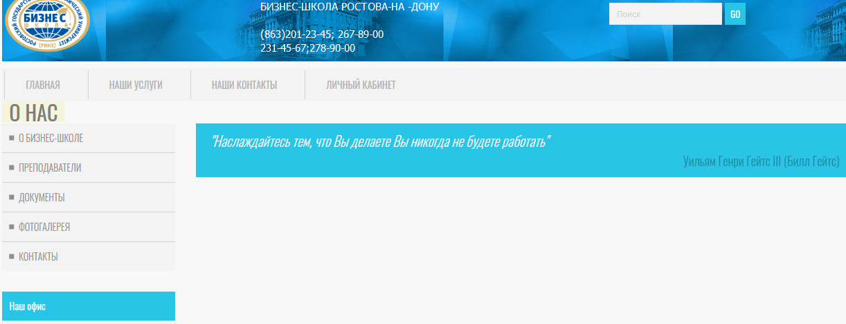

**12. Контент**

Ниже цитаты в центральной части страницы располагается блок с текстом, содержащим презентационную информацию.

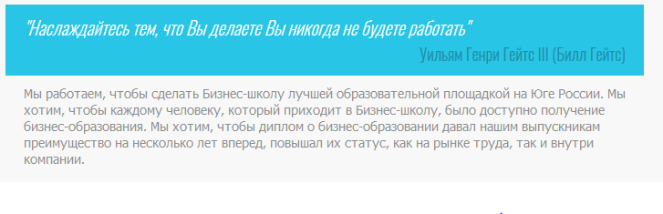

Текст для данного фрагмента (скопируйте его в свой html-файл):

Мы работаем, чтобы сделать Бизнес-школу лучшей образовательной площадкой на Юге России. Мы хотим, чтобы каждому человеку, который приходит в Бизнес-школу, было доступно получение бизнес-образования. Мы хотим, чтобы диплом о бизнес-образовании давал нашим выпускникам преимущество на несколько лет вперед, повышал их статус, как на рынке труда, так и внутри компании.

html-код:

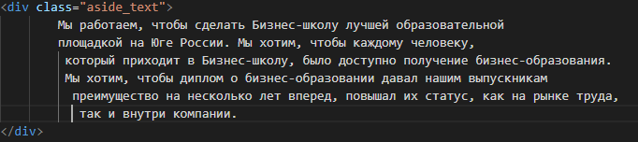

Стили:

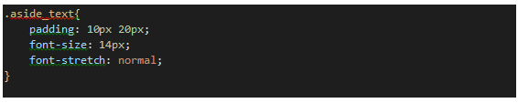

**13. Блок «Наша команда»**

Блок «Наша команда» располагается ниже предыдущего блока контента (в разделе section) и имеет примерный вид:

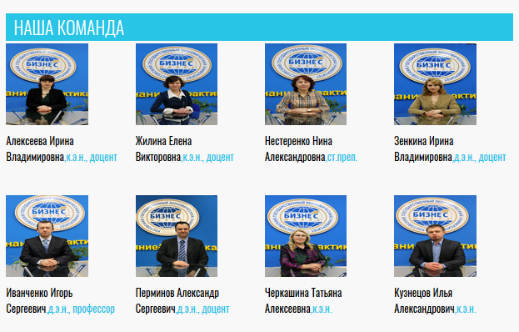

Создание этого блока начнем с заголовка (второго уровня):



После чего будем использовать карточки (<figure>) для размещения фотографий преподавателей с описанием.

Первая линия карточек:

html – код:

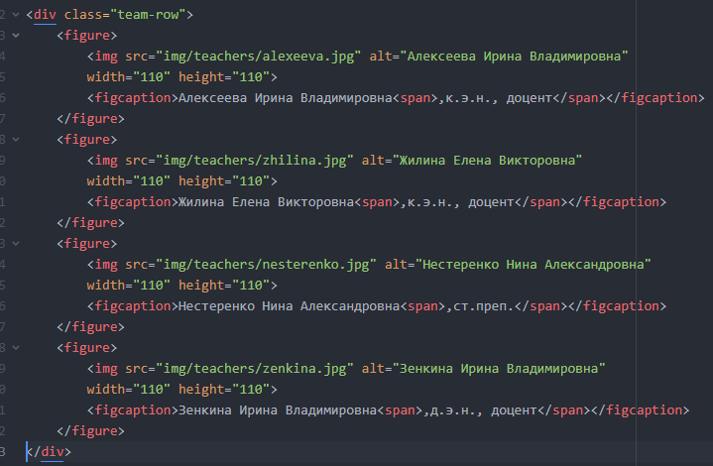

Стили:

figure {

display: inline-block;

margin: 0;

font-family: 'Oswald', sans-serif;

width: 150px;

height: 200px;

}

section > h2 {

background: #29c5e6;

font: 24px 'Oswald', sans-serif;

font-weight: 300;

color: #fff;

padding: 0 10px;

margin: 30px 0 0 0;

}

figure figcaption {

font-size: 14px;

margin-top: 5px;

}

figure span {

font-size: 14px;

color: #29c5e6;

}

.team-row figure {

margin-top: 3px;

}

.team-row figure + figure {

margin-left: 20px;

}

Результат:

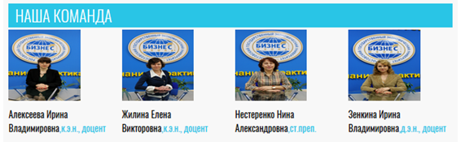

Вторую линию карточек с преподавателями реализуйте самостоятельно аналогичным образом.

**14. Footer («подвал» страницы)**

Футер состоит из четырёх больших блоков: ленты Твиттера, карты сайта, социальных ссылок и логотипа с копирайтом.

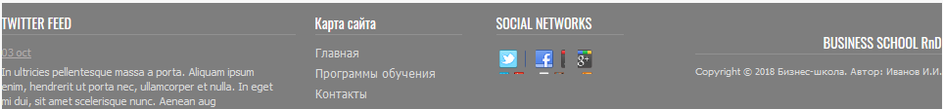

Для начала создадим контейнер футера с этим блоками (html-код можно скопировать и вставить на свою страницу).

<footer>

<div class="footer">

<div class="twitter">

<h3>TWITTER FEED</h3>

<time datetime="2018-10-03"><a href="#">03 oct</a></time>

<p>

In ultricies pellentesque massa a porta. Aliquam ipsum enim, hendrerit ut porta nec, ullamcorper et nulla. In eget mi dui, sit amet scelerisque nunc. Aenean aug

</p>

</div>

<div class="sitemap">

<h3>Карта сайта</h3>

<div>

<a href="/home/">Главная</a>

<a href="/about/">Программы обучения</a>

<a href="/services/">Контакты</a>

</div>

<div>

<a href="/partners/">Преподаватели</a>

<a href="/customers/">Документы</a>

<a href="/contact/">Фотогалерея</a>

</div>

</div>

<div class="social">

<h3>SOCIAL NETWORKS</h3>

<a href="http://twitter.com/" class="social-icon twitter"></a>

<a href="http://facebook.com/" class="social-icon facebook"></a>

<a href="http://plus.google.com/" class="social-icon google-plus"></a>

<a href="http://vimeo.com/" class="social-icon-small vimeo"></a>

<a href="http://youtube.com/" class="social-icon-small youtube"></a>

<a href="http://flickr.com/" class="social-icon-small flickr"></a>

<a href="http://instagram.com/" class="social-icon-small instagram"></a>

<a href="/rss/" class="social-icon-small rss"></a>

</div>

<div class="footer-logo">

<h3>BUSINESS SCHOOL RnD</h3>

<p>Copyright © 2018 Бизнес-школа. Автор: Иванов И.И.

</div>

</div>

</footer>

Стили:

footer {

background: #7e7e7e;

color: #dbdbdb;

font-size: 11px;

max-width: 960px;

margin: auto;

}

.footer {

max-width: 960px;

margin: auto;

padding: 10px 0;

height: 90px;

}

footer h3 {

font: 14px 'Oswald', sans-serif;

color: #fff;

border-bottom: 1px solid #919191;

margin: 0 0 10px 0;

}

.twitter time a {

color: #b4aeae;

}

footer p {

margin: 5px 0;

}

.twitter {

float: left;

width: 300px;

}

.twitter p {

padding-right: 15px;

}

footer a {

color: #dbdbdb;

}

.sitemap {

width: 150px;

float: left;

margin-left: 20px;

padding-right: 15px;

}

.sitemap div {

display: inline-block;

}

.sitemap div + div {

margin-left: 40px;

}

.sitemap a {

display: block;

text-decoration: none;

font-size: 12px;

margin-bottom: 5px;

}

.sitemap a:hover {

text-decoration: underline;

}

.social {

float: left;

margin-left: 20px;

width: 130px;

}

.social-icon {

width: 30px;

height: 30px;

background: url(../Img/social.png) no-repeat;

display: inline-block;

margin-right: 10px;

}

.social-icon-small {

width: 16px;

height: 16px;

background: url(../Img/social-small.png) no-repeat;

display: inline-block;

margin: 5px 6px 0 0;

}

.twitter {

background-position: 0 0;

}

.facebook {

background-position: -30px 0;

}

.google-plus {

background-position: -60px 0;

}

.vimeo {

background-position: 0 0;

}

.youtube {

background-position: -16px 0;

}

.flickr {

background-position: -32px 0;

}

.instagram {

background-position: -48px 0;

}

.rss {

background-position: -64px 0;

}

.footer-logo {

float: right;

margin-top: 20px;

font-size: 10px;

text-align: right;

}

Верстка главной страницы закончена, убедитесь, что полученный результат соответствует представленному вначале дизайн – макету.